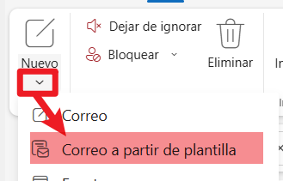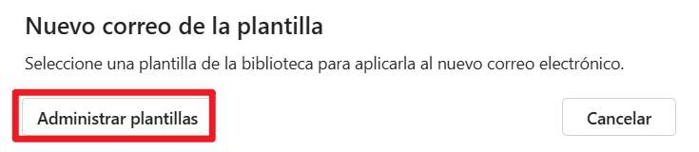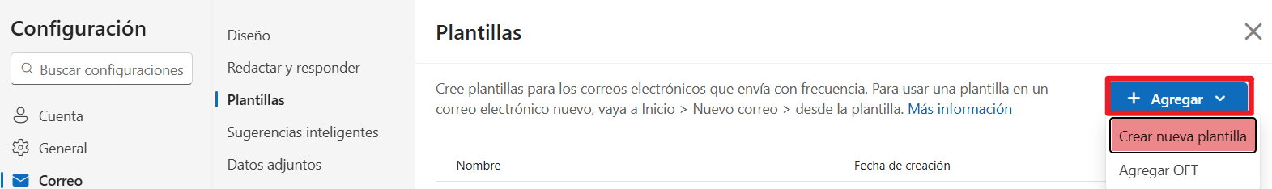

SOLICITUD EN PROCESO DE DIAGNÓSTICO
SOLICITUD EN PROCESO DE PRIORIZACIÓN
SOLICITUD EN PROCESO DE RESOLUCIÓN Y RESPUESTA
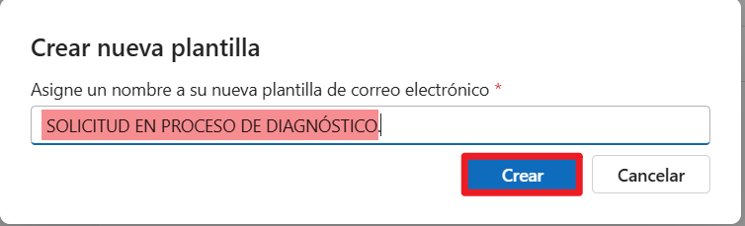


RESPUESTA

Señor(a)
XXXXXXXXXXXXX
Colegio xxxxxxx

Cordial saludo,

Estimado usuario, queremos informarle que la recepción de su solicitud, realizada con anterioridad a través de este medio, presenta la siguiente actualización:

Cabe destacar que su solicitud se encontraba en etapa de (Evaluación Inicial), esto quiere decir que se determinará la urgencia de la misma para su solución, la cual ya fue culminada.
En este momento su solicitud se encuentra en la etapa de (Diagnóstico), esto quiere decir que, se realizarán las validaciones internas correspondientes para darle una solución a su caso.
Si usted requiere enviar algún documento adicional para atender con mayor eficiencia su solicitud, puede hacerlo al correo electrónico soporte@innovacloud.co.
Le seguiremos informando periódicamente sobre la situación de su caso, sin más por el momento, le deseamos un buen día.

Atentamente,

Equipo INNOVA CLOUD S.A.S.



Somos la solución ideal para personalizar realmente tu escuela.

Todos los derechos reservados 2026

NOTA DE CONFIDENCIALIDAD: La información contenida en este correo electrónico puede tener información privada, privilegiada, reservada o confidencial, o datos personales. En caso de que no sea un destinatario autorizado de este mensaje, notifique de manera inmediata al emisor, borre y destruya este mensaje, incluida la información adjunta. En caso de divulgación, distribución, copia o uso no autorizado, es considerado ilegal, conforme a la Ley 1273 de 2009, de delitos informáticos, y Ley 1581 de 2012 de Protección de Datos Personales.
CONFIDENTIALITY NOTE: The information contained in this email may contain private, privileged, reserved, or confidential information or personal data. If you are not an authorized recipient of this message, immediately notify the sender, delete and destroy this message, including any attached information. In case of unauthorized disclosure, distribution, copy, or use, it is considered illegal, in accordance with Law 1273 of 2009, on computer crimes and Law 1581 of 2012, on the Protection of Personal Data.
INFORMACIÓN IMPORTANTE: ¡Nuestra Política de Tratamiento de Datos personales podrá ser consultada aquí!

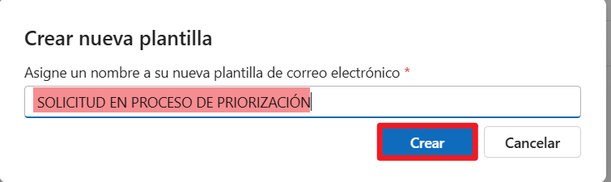

RESPUESTA

Señor(a)
XXXXXXXXXXXXX
Colegio xxxxxxx

Cordial saludo,

Estimado usuario, queremos informarle que la recepción de su solicitud, realizada con anterioridad a través de este medio, presenta la siguiente actualización:

Cabe destacar que su solicitud se encontraba en etapa de (Diagnóstico), esto quiere decir que, se realizaron las validaciones internas correspondientes para darle una solución a su caso, la cual ya fue culminada.
En este momento su solicitud se encuentra en la etapa de (Priorización), esto quiere decir que, se le asignará un nivel de prioridad para su solución.
Si usted requiere enviar algún documento adicional para atender con mayor eficiencia su solicitud, puede hacerlo al correo electrónico soporte@innovacloud.co.
Le seguiremos informando periódicamente sobre la situación de su caso, sin más por el momento, le deseamos un buen día.

Atentamente,

Equipo INNOVA CLOUD S.A.S.



Somos la solución ideal para personalizar realmente tu escuela.

Todos los derechos reservados 2026

NOTA DE CONFIDENCIALIDAD: La información contenida en este correo electrónico puede tener información privada, privilegiada, reservada o confidencial, o datos personales. En caso de que no sea un destinatario autorizado de este mensaje, notifique de manera inmediata al emisor, borre y destruya este mensaje, incluida la información adjunta. En caso de divulgación, distribución, copia o uso no autorizado, es considerado ilegal, conforme a la Ley 1273 de 2009, de delitos informáticos, y Ley 1581 de 2012 de Protección de Datos Personales.
CONFIDENTIALITY NOTE: The information contained in this email may contain private, privileged, reserved, or confidential information or personal data. If you are not an authorized recipient of this message, immediately notify the sender, delete and destroy this message, including any attached information. In case of unauthorized disclosure, distribution, copy, or use, it is considered illegal, in accordance with Law 1273 of 2009, on computer crimes and Law 1581 of 2012, on the Protection of Personal Data.
INFORMACIÓN IMPORTANTE: ¡Nuestra Política de Tratamiento de Datos personales podrá ser consultada aquí!

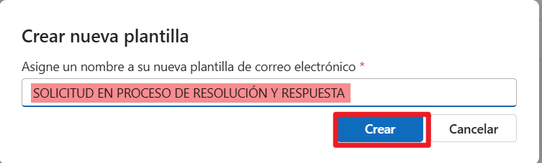


RESPUESTA

Señor(a)
XXXXXXXXXXXXX
Colegio xxxxxxx

Cordial saludo,

Estimado usuario, queremos informarle que la recepción de su solicitud, realizada con anterioridad a través de este medio, presenta la siguiente actualización:

Cabe destacar que su solicitud se encontraba en etapa de (Priorización), esto quiere decir que, se realizaron las validaciones internas correspondientes para darle una solución a su caso, la cual ya fue culminada.
En este momento su solicitud se encuentra en la etapa de (Resolución y respuesta), esto quiere decir que, su caso ya ha sido solucionado por el área encargada. De esta manera el caso será cerrado y registrado para optimizar procesos en el futuro.
Si usted requiere enviar algún documento adicional para atender con mayor eficiencia su solicitud, puede hacerlo al correo electrónico soporte@innovacloud.co.
Le seguiremos informando periódicamente sobre la situación de su caso, sin más por el momento, le deseamos un buen día.

Atentamente,

Equipo INNOVA CLOUD S.A.S.



Somos la solución ideal para personalizar realmente tu escuela.

Todos los derechos reservados 2026

NOTA DE CONFIDENCIALIDAD: La información contenida en este correo electrónico puede tener información privada, privilegiada, reservada o confidencial, o datos personales. En caso de que no sea un destinatario autorizado de este mensaje, notifique de manera inmediata al emisor, borre y destruya este mensaje, incluida la información adjunta. En caso de divulgación, distribución, copia o uso no autorizado, es considerado ilegal, conforme a la Ley 1273 de 2009, de delitos informáticos, y Ley 1581 de 2012 de Protección de Datos Personales.
CONFIDENTIALITY NOTE: The information contained in this email may contain private, privileged, reserved, or confidential information or personal data. If you are not an authorized recipient of this message, immediately notify the sender, delete and destroy this message, including any attached information. In case of unauthorized disclosure, distribution, copy, or use, it is considered illegal, in accordance with Law 1273 of 2009, on computer crimes and Law 1581 of 2012, on the Protection of Personal Data.
INFORMACIÓN IMPORTANTE: ¡Nuestra Política de Tratamiento de Datos personales podrá ser consultada aquí!

